PowerFast 3,0x16 SK TX VG A2 FPF-ST 3,0X16 A2F 300 SCHRAUBE
fischerwerke

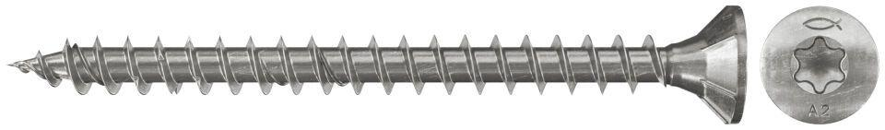Eigenschaften
GTIN:
4048962039245
HAN:
657004
Werkstoff
Edelstahl
Länge (mm)
16,00
Schraubkopf
Senkkopf
Durchmesser (mm)
3,00

